บริษัท บริหารสินทรัพย์ ธนาคารอิสลามแห่งประเทศไทย จำกัด

IAM News : 005/63 วันที่ 8 เมษายน 2563
บสอ.ออกมาตรการช่วยเหลือลูกหนี้ที่ได้รับผลกระทบจาก โควิด-19
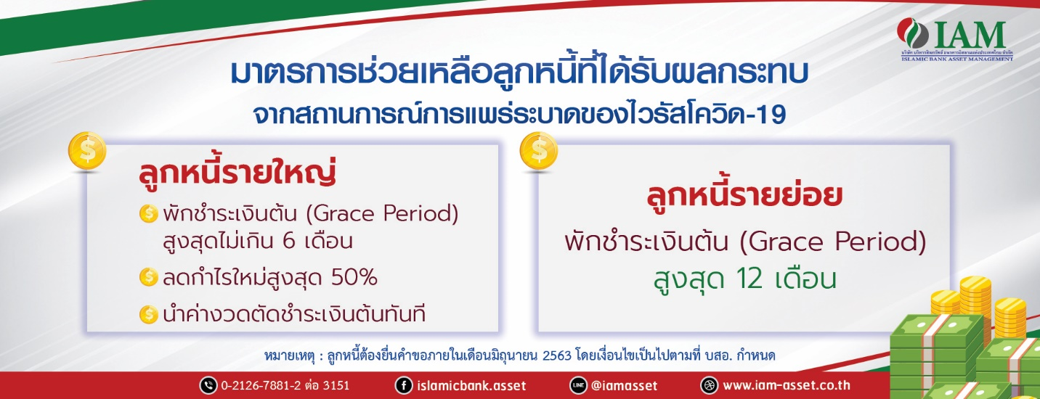
เมื่อวันพฤหัสบดีที่ 26 มีนาคม 2563 ที่ประชุมคณะกรรมการบริษัท บริหารสินทรัพย์ ธนาคารอิสลาม แห่งประเทศไทย จำกัด (“บสอ.” หรือ “ไอแอม”) ครั้งที่ 6/2563 ได้มีมติอนุมัติมาตรการช่วยเหลือลูกหนี้ที่ได้รับผลกระทบจากการแพร่ระบาดของเชื้อไวรัสโคโรน่า (โควิด-19) โดยมีรายละเอียดดังนี้
ลูกหนี้รายใหญ่ :
  - พักชำระเงินต้น (Grace Period) สูงสุดไม่เกิน 6 เดือน
  - ลดกำไรใหม่สูงสุด 50%
  - นำค่างวดตัดชำระเงินต้นทันที
  - หมายเหตุ : ลูกหนี้ต้องยื่นนำเสนอภายใน 30 มิถุนายน 2563 และต้องผ่านการพิจารณาของคณะกรรมการบริษัทฯ โดย บสอ. จะพิจารณาตามความสามารถในการชำระหนี้ของลูกหนี้ และผลกระทบที่ลูกหนี้ได้รับจากสถานการณ์การแพร่ระบาดของเชื้อไวรัสโคโรน่า (โควิด-19) และประวัติผลการชำระหนี้ที่ผ่านมาของลูกหนี้เป็นสำคัญ

ลูกหนี้รายย่อย :
- ผ่อนปรนการผ่อนชำระหนี้ โดยให้พักชำระเงินต้น (Grace Period) และชำระเฉพาะกำไร ที่เกิดใหม่เป็นระยะเวลาสูงสุดไม่เกิน 12 เดือน โดยลูกหนี้ต้องยื่นคำขอภายในเดือนมิถุนายน 2563
- ต้องเป็นลูกหนี้ที่เคยได้รับอนุมัติปรับโครงสร้างหนี้
- ต้องเป็นลูกหนี้ที่ค้างชำระไม่เกิน 90 วัน โดยลูกหนี้ต้องชำระกำไรค้างชำระ (กำไรใหม่ที่เกิดขึ้นในแต่ละเดือน) ให้เสร็จสิ้นก่อนการทำนิติกรรมสัญญา
- เงื่อนไขอื่นๆ เป็นไปตามที่ บสอ. กำหนด
ทั้งนี้สามารถติดต่อสอบถามเพิ่มเติมได้ทางเว็บไซต์ของ บสอ. www.iam-asset.co.th หรือช่องทางออนไลน์ต่างๆ หรือโทรสายด่วน (Hot Line) 02 119 1498 ทุกวันจันทร์ – ศุกร์ เวลา 08.30 – 16.30 น.

